**Строение глаза человека**

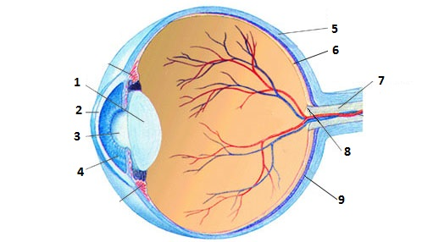

**Строение глаза человека**



**Строение глаза человека**



**Строение глаза человека**

